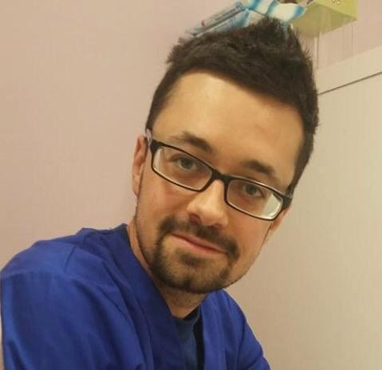

Istruzione e titoli
CURRICULUM VITAE

DOTT. EMANUELE MUSSI
Medico Veterinario
Iscr. Albo Naz. n. 132 Massa Carrara del 31/07/08 Data di nascita: 02/06/1983

31 luglio 2008: iscrizione Albo Nazionale Medici Veterinari della Provincia di Massa Carrara (MS) Giugno 2008: esame di stato con abilitazione alla libera professione (118/120)
Marzo 2008: laurea con Lode in Medicina Veterinaria presso la Facoltà di Medicina Veterinaria dell’Università degli Studi di Pisa
Luglio 2002: diploma di maturità classica (93/100) presso il Liceo Classico “E. Repetti” di Carrara (MS)

Esperienze Professionali

Aree di impiego: Freelance di Medicina Interna (gastroenterologia e malattie dell’apparato respiratorio) ed endoscopia in Toscana, in particolare nelle province di Firenze, Siena, Arezzo, Pisa, Lucca, Livorno, Massa Carrara

Dal 2020 a oggi: collaborazione con la Clinica Veterinaria Città del Marmo, Carrara (MS)
Dal 2020 ad oggi: incarico di Presidente della Delegazione Regionale Toscana Scivac
Dal 2016: ingresso nel gruppo di studio di Gastroenterologia AIVPAge
Dal 2015 ad oggi: affiliazione e collaborazione con il Gruppo Endovet Italia
Dal 2012 ad oggi: collaborazione con la Clinica Veterinaria Croce Azzurra, Empoli (FI)
Da 2010 al 2011: collaborazione con la Clinica Veterinaria Chirone, Scandicci(FI)
Dal 01/09/2008 al 30/09/2009: collaborazione con l’Ambulatorio Veterinario Dott. Vaira, Carrara (MS) e l’Ambulatorio Veterinario Dott. Pardini, Carrara (MS).

PERIODI DI FORMAZIONE E TIROCINI:
- tirocinio pre-laurea di clinica medica presso Clinica Veterinaria Valdinievole – Monsummano Terme (PT)
- nel 2011 periodo di formazione in medicina di laboratorio e patologia clinica presso l'Ospedale
Veterinario Città di Pavia e la Clinica Veterinaria Tibaldi di Milano (tutor Dott. Walter Bertazzolo)
- dal 2011 al 2013 presenza saltuaria come laureato frequentatore presso l'Ospedale Didattico
Mario Modenato – Facoltà di Medicina Veterinaria di Pisa al fine di approfondire la medicina interna e la citologia (tutor Dott.ssa Veronica Marchetti)
- dal 2014 al 2015 periodi di formazione e collaborazione con il Dott. Enrico Bottero (Gruppo
Endovet) per la diagnostica endoscopica e la gastroenterologia

Competenze personali

Lingua: italiana madrelingua, inglese e spagnolo A2
Competenze informatiche: conseguimento patente europea del computer, uso dei principali programmi operativi su PC Windows e Mac, impiego dei principali programmi gestionali veterinari Altre competenze: conoscenza e capacità di utilizzo di vari analizzatori di laboratorio, con supporto tecnico e di assistenze di base
Patente di guida: B Ulteriori informazioni
Corsi di aggiornamento
2009 Corso Ematologia SCIVAC, Cremona
2009 Corso di Medicina d'urgenza SCIVAC, Bologna 2010 Corso Citologia Base SCIVAC, Cremona
2011 Congresso Nazionale SCIVAC “Immunologia” - Arezzo 2011 Corso Avanzato Ematologia SCIVAC, Cremona
2012 Corso Avanzato di Citologia: citologia linfonodale, Cremona 2012-2013 Itinerario dermatologia SCIVAC, Cremona
2013 Corso Endoscopia apparato gastroenterico e respiratorio SCIVAC, Cremona 2013 Corso di neurologia di base SCIVAC, Firenze
2014 Corso Endoscopia dell’apparato urinario SCIVAC, Cremona 2014 Corso Avanzato Citologia del Torace SCIVAC, Cremona 2015 Corso di Citologia Endoscopica SCIVAC, Cremona
2016 Corso SCIVAC Malattie respiratorie del cane e del gatto, Cremona 2018 Seminario Nazionale Scivac, Le malattie respiratorie del gatto, Milano
2019 Seminario Nazionale Scivac, Nuovi orizzonti in gastroenterologia del cane e del gatto: cosa ci insegna l'uomo, Milano

Partecipazione a numerosi congressi nazionali e internazionali SCIVAC con interesse prevalente per le relazioni inerenti alla medicina interna, all’endoscopia, alla patologia clinica e alla medicina di laboratorio
Partecipazione regolare ai seminari e alle giornate di aggiornamento SIMIV e SICIV Partecipazione sporadica a seminari di altre associazioni veterinarie (UNISVET, AIVPA)

Come Presidente della Delegazione Regionale della Toscana SCIVAC partecipazione come organizzatore e moderatore alle giornate di approfondimento della Delegazione Regionale

Presentazioni

2014
Relatore alla serata di approfondimento organizzata dalla Clinica Veterinaria Croce Azzurra con la relazione intitolata “Moderne applicazioni dell'endoscopia in medicina veterinaria”
Relatore alla serata di gastroenterologia organizzata da Aurora Biofarma con la relazione intitolata “Impiego dei probiotici e della dieta nella gestione delle patologie gastroenteriche del cane e del gatto”

2016
Relatore I Seminario Endovet - Gastroenterologia, “GHLO nel cane e nel gatto”, Roma Relatore Seminario AIVPAge, casi clinici, Civitanova Marche

2017
Relatore II Seminario Endovet - Malattie respiratorie, “Fibrosi polmonare, discinesia ciliare e polmoniti micotiche”, Firenze
Lezione al Master di Gastroenterologia della Facoltà di Medicina Veterinaria di Pisa con relazione sull’Helicobacter nel cane e nel gatto
Relazione presso serata di approfondimento Hill’s a Firenze e giornata di approfondimento a Congresso Multisala Scivac di Rimini (casi clinici)
Relatore Seminario AIVPAge, casi clinici, Ferrara

2018
Relatore III Seminario Endovet - Malattie delle basse vie urinarie, “Incontinenza urinaria nel cane”, Fano
Relatore Seminario AIVPAge, casi clinici, Catania
2019
Istruttore al II° Itinerario Didattico di Endoscopia Scivac - Accreditato ISVPS – Endoscopia dell’apparato gastroenterico
Relatore Seminario AIVPAge, casi clinici, Lodi
Relatore serata Hill’s a Firenze Casi clinici di gastroenterologia nel cane e nel gatto: quando il microbioma è protagonista

Pubblicazioni
  - “Comparison of 2 differently sized endoscopic biopsy forceps in the evaluation of intestinal
disease in cats”, Bottero, Mussi, Pieramati, De Lorenzi, Silvestri, Lepri. JVIM, 2018;1-8
  - Corner Diagnostico di Citologia, Veterinaria, Anno 33, n.1, Febbraio2019

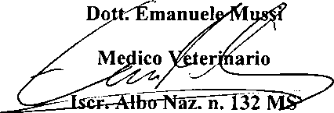

Aggiornato al 31/01/2021
Si autorizza all’utilizzo dei dati personali secondo i termini di legge

